电子元器件的学习及应用

姓名： 日期：

1. 下列选项中哪一组材料可以组成生活中的基本电路？（ ）

A、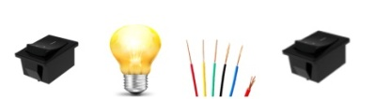 B、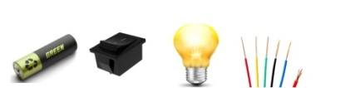

C、 D、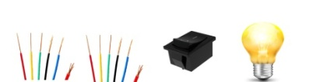

2. 关于导线，下列说法不正确的是？（ ）多选

A、导线的作用是连接电子元器件，传送电能

B、任何材料都可以用做导线

C、导线的主要作用是消耗电能，提供动能

D、在搭建电路时，导线必不可少

3. 下图所示的电路，说法正确的是？（ ） 多选

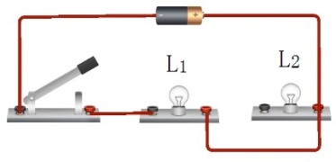

A、开关断开，两个小灯泡不亮

B、开关闭合，两个小灯泡点亮

C、开关闭合，小灯泡 L1点亮

D、开关闭合，小灯泡L2不亮

4.制作一个楼道灯，当光线不足（即黑暗环境）时，双手一拍，发出声响就可点亮。下列哪些传感器可以符合要求？（ ）



A、温度传感器、超声波传感器

B、声音传感器、湿度传感器

C、温度传感器、红外传感器

D、声音传感器、光敏传感器

5.如图所示，对于图片从左到右的描述，说法正确的是？（ ）

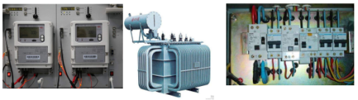

A、电视、变压器、断路器 B、平板、变压器、电能表

C、电能表、油箱、断路器 D、电能表、变压器、断路器

6. 关于蓄电池的使用，下列说法正确的是？（ )多选

A、蓄电池可以用火烤来获取能量

B、蓄电池充电完成后，应及时拔下充电器

C、蓄电池应防止与水接触，避免电源短路

D、应避免蓄电池一边充电，一边放电使用

7.下图电路符号所表示的电子元器件是？（ ）

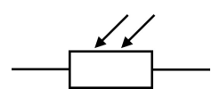

A、微调电阻

B、电位器

C、滑动变阻器

D、光敏电阻

8.关于光敏电阻

入射光越强，电阻值越（ ）

入射光越弱，电阻值越（ ）

9. 下列选项中，关于串并联电路的表述不正确的是？（ ）

A、串联电路是把电子元器件逐个顺次连接起来的电路

B、并联电路中的电流路径至少有两条

C、串联电路中的任一处发生断路，用电器都停止工作

D、并联电路中的任一处发生断路，用电器都停止工作

10. 具有极性的电子元器件是？（ ）

A、干簧管

B、光敏电阻

C、按键开关

D、有源蜂鸣器